Муниципальное общеобразовательное учреждение
"Средняя общеобразовательная школа № 20"
Конкурс: "Первая поэтическая строка"
Номинация: "Исследовательская работа"
Тема: "Начало карьеры Василия Макаровича Шукшина"
Автор:Смолий Алёна,
обучающаяся 7 класса
Руководитель: Маслова
Людмила Анатольевна
Бийск 2015
Я выбрала, эту тему, потому что я горжусь, что на моей малой Родине был такой одарённый человек, который прославил себя как талантливый писатель, сценарист и актёр.
Объектом исследования в моей работе служит начало карьеры Василия Макаровича Шукшина.
Цель моего исследования - заинтересовать молодое поколение, школьников обратить внимание на произведения Василия Макаровича Шукшина, познакомится с его произведениями, которые учат любить Родину, бережно относится к своей земле, достойно относится к людям старшего поколения, к свои родителям, быть справедливыми и честными.
Если вы будете читать или смотреть произведения этого талантливого человека, возможно что у вас изменятся взгляды на жизнь в лучшую сторону.
Методы исследования: изучение биографии писателя.
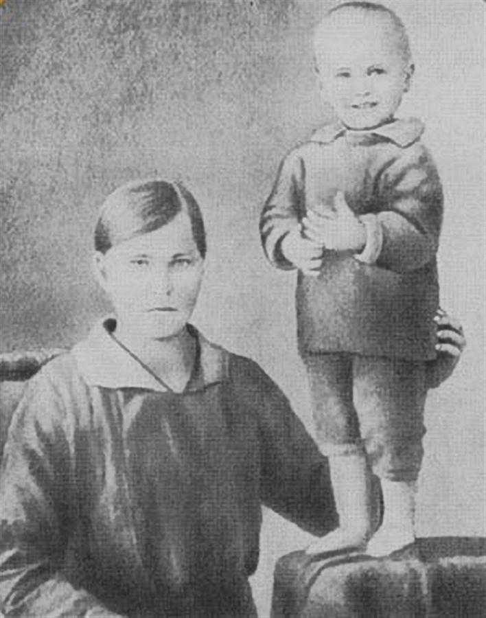 С мамой Марией Сергеевной, 1932 год.
Василий Шукшин родился 25 июля 1929 года в селе Сростки, Алтайского края в крестьянской семье. Отец Василия, Макар Леонтьевич Шукшин был крестьянином-середняком. Когда Василию Макаровичу исполнился год, началась коллективизация и Макара Левонтьевича заставили вступить в колхоз. Он стал механизатором. В 1933 году отца арестовали. О том как это произошло, позднее вспоминала его жена-Мария Сергеевна Шукшина:
"Забрали мужа. Выдумали глупость какую-то. Ночью зашли, он выскочил в сенцы, ну а в сенцах на него трое навалились. Ребята перепугались. Наталья дрожи вся, а Василий губу прикусил аж до крови: мама, куда это батю? А самого как лихоманка бьёт…
По Чуйскому тракту тогда много заключённых работало. Бывало, им потихоньку то хлебушка, то картошки сунешь. У самих тоже не больно было. Своего всё высматривала. Нет, не нашла…"
Мать будущего писателя Мария осталась одна воспитывать двое маленьких детей в двадцать два года, почти без средств к существованию. По рассказам знакомых семьи Шукшина, она хотела отравить и себя и детей. Но это отчаяние длилось недолго. Затем пришло трезвое осознание того, что надо жить, если не ради себя, то хотя бы ради детей. Вскоре Мария вышла замуж повторно за односельчанина Павла Куксина. Как вспоминал Василий Шукшин:"Это был человек редкого сердца- добрый, любящий…Будучи холостым парнем, он взял маму с двумя детьми"
Однако и этот брак оказался недолгим- в 1942 году Куксин погибнет на фронте.
По воспоминаниям очевидцев, Василий Шукшин рос мальчиком замкнутым, что называется, "Себе на уме". В общении со сверстниками он держал себя строго и требовал, чтобы его называли не Васей, а Василием. Те, частенько насмехались над товарищем. В таких случаях Шукшин поступал соответственно своему характеру - убегал в протоки Катуни и скрывался на её островах по нескольку дней.
В 1944 году Шукшин окончил семь классов Сросткинской школы и поступил учиться в автотехникум в городе Бийске. Но закончить его он так и не сумел – чтобы прокормить семью, пришлось бросить учёбу и устраиваться на работу.
В 15 лет Василий влюбился в 14-летнюю Машу Шумскую, которая в 1953 году и стала его первой женой.
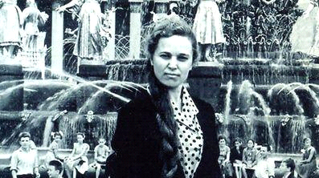
Первым местом работы Василия Макаровича стал трест "Союзпроммеханизация", который относился к московской конторе. Устроившись туда в 1947 году в качестве слесаря-такелажника, Шукшин вскоре был направлен сначала на Турбинный завод в Калуге, затем - на Тракторный завод во Владимире. В апреле 1949 года последовала новая смена рабочего места - на этот раз Шукшина отправили на строительство электростанции на станцию Щербинка Московско-Курской железной дороги. Там он проработал несколько месяцев, после чего попал на строительство железнодорожного моста на станции Голицыно. Именно там, в октябре его застала повестка из военкомата о призыве на действительную военную службу..
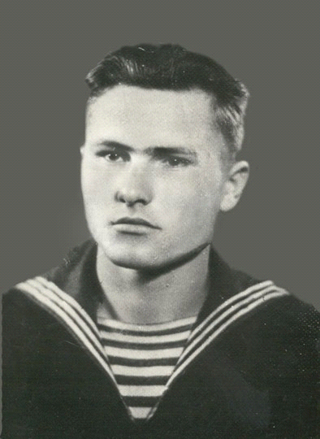 Шукшин в 1950 году попал в одну из частей Черноморского флота, дислоцированную в Севастополе.
Рассказывает П. Лунев:"Василий Шукшин вместе с двумя другими первогодками был зачислен в отделение Николая Филипповича Шмакова. Шукшин сразу обратил внимание своей серьёзностью, возмужалостью, высокой ответственностью за выполнение воинского долга. Был матросом исполнительным, трудолюбивым, работал молча, сосредоточенно. (Сослуживцы называли его за это "молчальником".)Его любимая поговорка была: "Не падай духом, знай работай, да не трусь!"
Ответственный, внимательный к делу матрос Василий Шукшин нес радиовахты наравне со старослужащими, лучшими специалистами, и неудивительно, что вскоре ему повысили классность, назначили на должность старшего матроса. Выделялся он среди сослуживцев и характером. В общении с товарищами, когда речь шла о службе, был краток, праздных разговоров не любил, суждения его были авторитетны. Шукшин много читает, он частый посетитель Морской библиотеки. Пишет – и не только письма родным и близким, которым он писал много и часто. Это были и первые литературные пробы молодого Шукшина. Именно в Севастополе проявился его писательский талант. Бывшие сослуживцы-матросы хорошо помнят, как Василий Шукшин в 1950-1951 годах читал им свои рассказы "Двое на телеге" и "Разыгрались в поле кони"…
Все друзья Василия Шукшина по службе единодушно указывали на большой круг его интересов: он с увлечением участвовал в художественной самодеятельности, создал драматический кружок и руководил им, писал для него театральные миниатюры, сценки; увлекался спортом, особенно боксом…"
Между тем прослужить «от звонка до звонка» Василию Шукшину не удалось - в 1953 году у него обнаружилась язвенная болезнь желудка. По рассказам Шукшина, ему стало плохо прямо на палубе. Его скрутила такая адская боль, что он едва не потерял сознание. Видя это, врач приказал нескольким матросам срочно доставить его на берег. А на море в это время разыгрался шторм. Но иного выхода не было, и Шукшина положили в шлюпку. Далее послушаем его собственный рассказ: «Вот так раз - и вверх, а потом вниз проваливаешься. А боль - прямо крик кричал: «Ребята, ребята, довезите!» Стыдно, плачу, а не могу, кричу. А они гребут. Не смотрят на меня, гребут. Довезли».
Вскоре медицинская комиссия Главного военного госпиталя Черноморского флота комиссовала Шукшина.
Вернувшись в родные Сростки, Василий Шукшин сдал экстерном экзамены и поступил на работу в школу сельской молодежи в качестве учителя 5 - 7-х классов (преподавал русский язык и литературу) и одновременно директора. Однако он был учителем недолго. Поступил было в автомобильный техникум, но вскоре понял, что и это не его стезя - поршни и цилиндры вгоняли его в тоску. Те же чувства он испытал, когда устроился работать инструктором райкома партии. И вот тогда Вася Шукшин решает отправиться в Москву, поступать на сценарный факультет ВГИКА. Мать не стала препятствовать сыну в этом желании, более того, сделала все что могла - продала корову и вырученные деньги отдала сыну. Так летом 1954 года Шукшин оказался в Москве. Одет он был в полувоенный костюм, гимнастерку, из-под которой виднелась тельняшка, на ногах были брюки-клеши и сапоги.
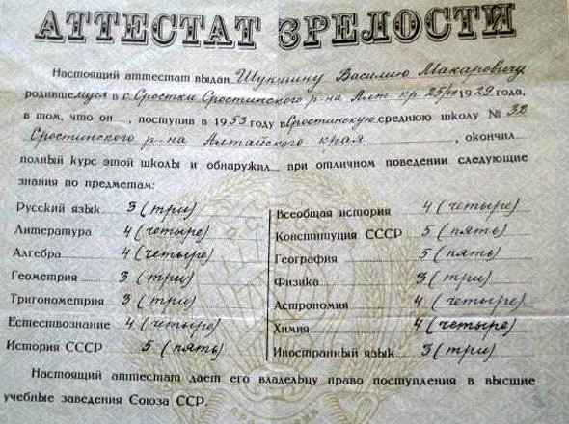
Рассказывает Юрий Никулин: «Василий рассказывал о том, как он поступал во ВГИК. Когда он приехал с Алтая сдавать вступительные экзамены, места в общежитии не оказалось. Шукшин решил ночевать на бульваре недалеко от Котельнической набережной. Только задремал на скамейке, как его разбудил высокий худощавый мужчина с палкой в руках. Шукшин, приняв его за сторожа, испугался.
- Чего спишь здесь? - спросил мужчина.
- Ночевать негде, - ответил Шукшин.
- Пойдем ко мне, переночуешь, - сказал незнакомец.
Привел к себе домой, напоил чаем и всю ночь вел с ним разговоры.
Когда Шукшин уже начал учиться, ему кто-то издали показал на режиссера Ивана Пырьева . И Василий Шукшин узнал в нем человека, у которого провел ночь. Только много лет спустя Василий в беседе с Пырьевым спросил:
- А вы помните, Иван Александрович, как я у вас ночевал однажды?
- Не помню, - ответил Пырьев. - У меня много кто ночевал».
Однако вернемся в лето 1954 года.
Придя на сценарный факультет ВГИКА, Василий Шукшин представил на суд экзаменаторов свои рассказы, которые были записаны в толстую амбарную тетрадь. Так как почерк у Шукшина был очень мелкий, а тетрадь была очень толстая, девушки в приемной комиссии читать написанное поленились, решив про себя, что этот абитуриент типичный графоман. Однако, чтобы не обижать его, решили посоветовать: «У вас фактурная внешность, идите на актерский». Далее рассказывает бывший сокурсник Василия Шукшина кинорежиссер Александр Митта: «Тут от студентов Шукшин узнал, что есть еще и режиссерский факультет. А он понятия не имел, что есть такая профессия - режиссер. Думал, что для постановки фильма собираются артисты и договариваются между собой, как снимать. Оказалось, что режиссер - хозяин картины, главный человек. Тогда и подал на режиссерский.
Вгиковские педагоги боялись его брать. Он был правдолюбец, совершенно не понимал, что можно говорить, чего нельзя. Педагоги опасались, что он всех перебаламутит и их из-за него выгонят с работы. Но в него поверил Михаила Ромм…
На экзамене Ромм ему говорит: «ну, расскажите, как себя чувствовал Пьер Безухов в Бородинском сражении». Шукшин отвечает: «Я это не читал. Очень толстая книжка, руки не доходят». Ромм нахмурился: «Вы что же, толстых книжек совсем не читаете?» Шукшин говорит: «Нет, одну прочел. «Мартин Иден». Очень понравилась». Ромм сказал: «Какой же вы директор школы, вы некультурный человек. Нет, вы не можете быть режиссером». И тут вдруг Шукшин стал на него кричать: «А вы знаете, что такое директор школы? Дрова к зиме у председателя сперва выбей, потом вывези да наколи, чтоб детишки не мерзли. Учебники раздобудь, парты почини, керосину добудь, учителей размести. А машина - с хвостом на четырех копытах - и ту в колхозе не выпросишь. Где шагом, где бегом, грязь - во… Где уж тут книжки читать!» Вгиковские бабки счастливы - нагрубил Ромму, сейчас его выгонят. А Ромм заявил: «Только очень талантливый человек может иметь такие нетрадиционные взгляды. Я ставлю ему пятерку»».
Василий Макарович Шукшин умер - 2 октября 1974 года во сне во время съемок фильма "Они сражались за Родину", в возрасте 45 лет.
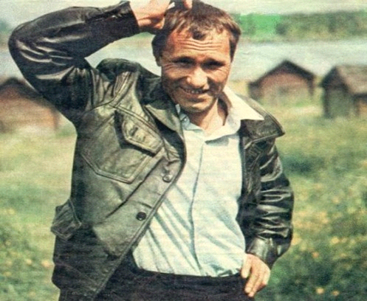
Его творчество и фильмы, остались с нами, мы можем наслаждаться, читая его книги, просматривая его фильмы, темы которые он поднимал, актуальны и сегодня.
Ежегодно на его Родине в селе Сростки Бийского района 25 июля на горе Пикет, проходят Шукшинские чтения, которые собирают сотни тысяч людей с разных городов нашей страны и зарубежья, которые приезжают каждый год поклониться такому таланту, нашего земляка Василия Макаровича Шукшина.
